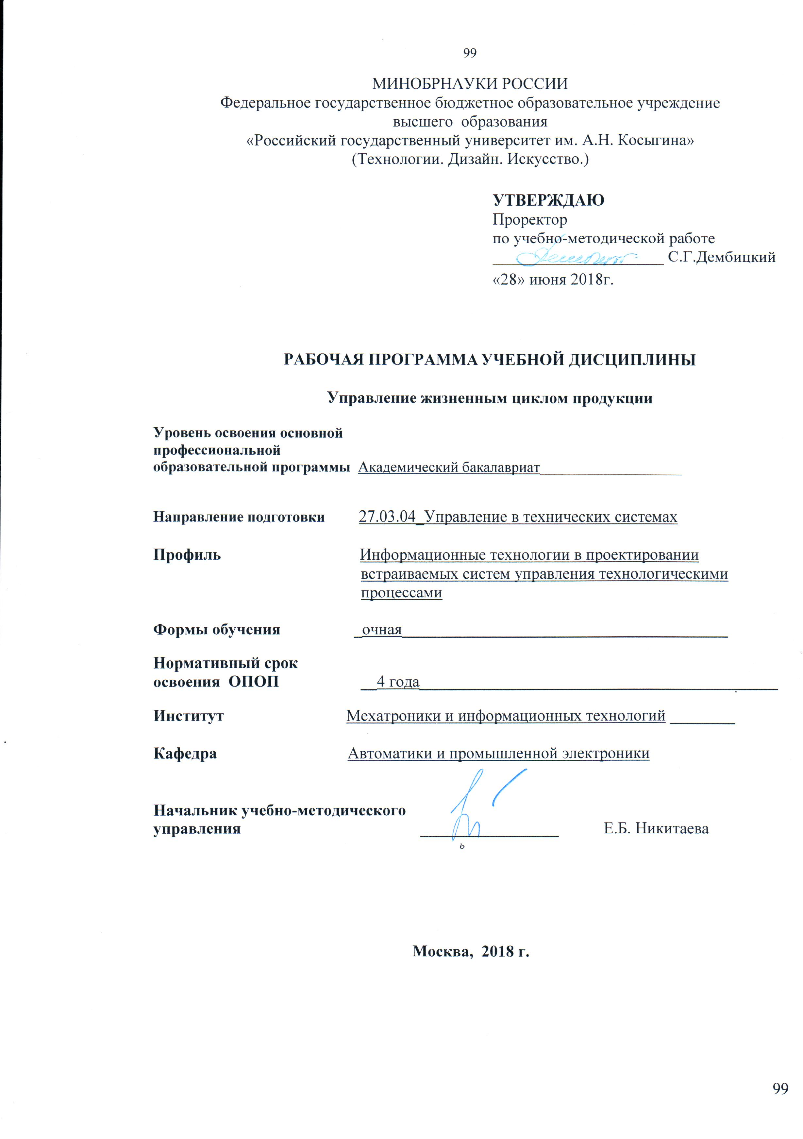
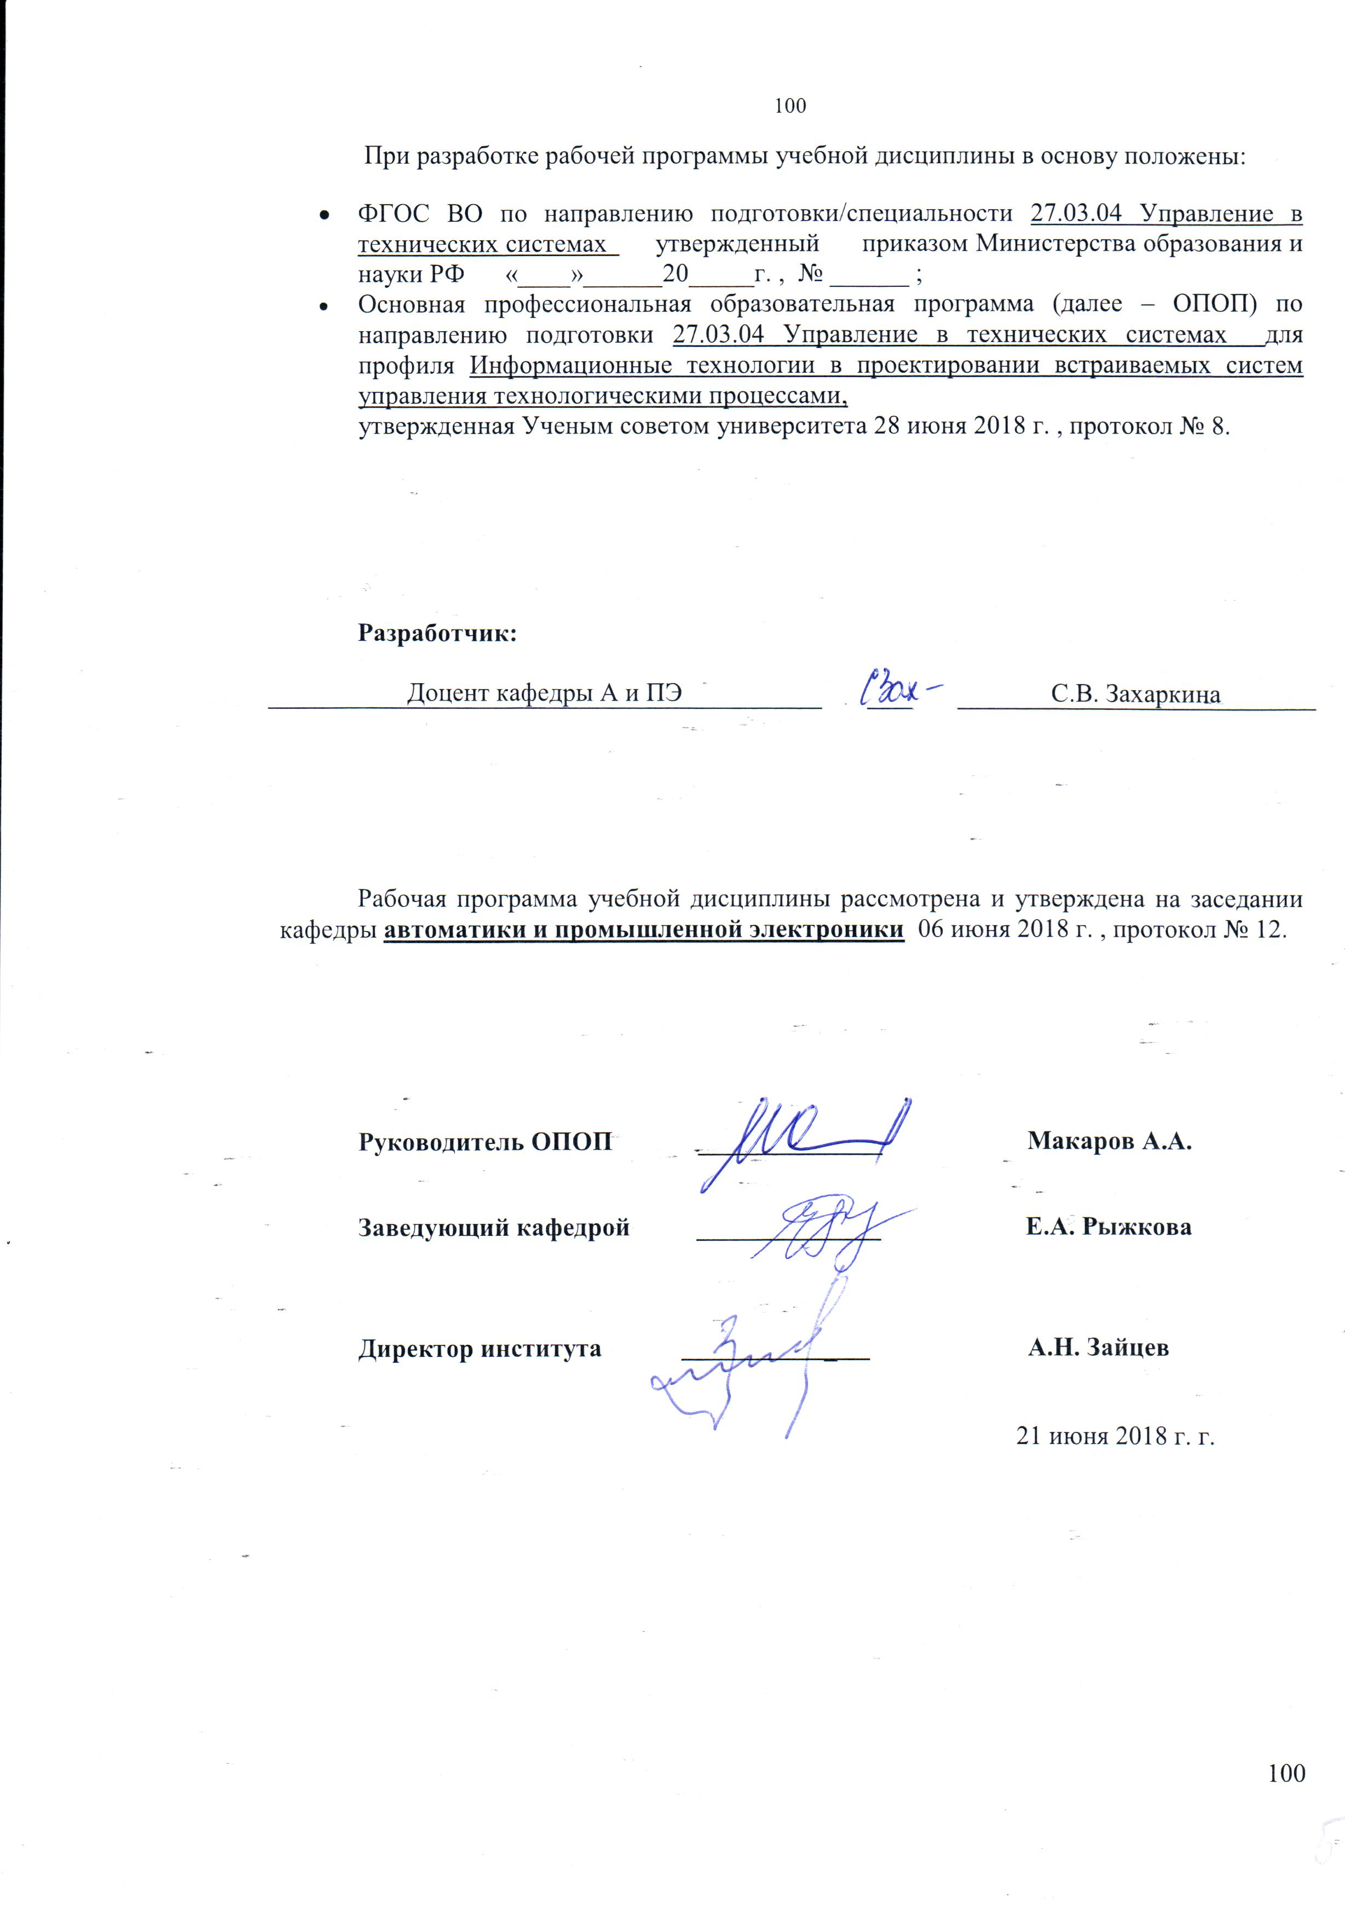

1. МЕСТО УЧЕБНОЙ ДИСЦИПЛИНЫ В СТРУКТУРЕ ОПОП

Дисциплина Управление жизненным циклом продукции включена в часть Факультативы.

2. КОМПЕТЕНЦИИ ОБУЧАЮЩЕГОСЯ, ФОРМИРУЕМЫЕ В РАМКАХ ИЗУЧАЕМОЙ ДИСЦИПЛИНЫ
Таблица 1
Код компетенции | Формулировка  компетенций в соответствии с ФГОС ВО
ОПК-9 | способностью использовать навыки работы с компьютером, владеть методами информационных технологий, соблюдать основные требования информационной безопасности
ПК-5 | способностью осуществлять сбор и анализ исходных данных для расчета и проектирования систем и средств автоматизации и управления
ПК-6 | способностью производить расчёты и проектирование отдельных блоков и устройств систем автоматизации и управления и выбирать стандартные средства автоматики, измерительной и вычислительной техники для проектирования систем автоматизации и управления в соответствии с техническим заданием
ПК-7 | способностью разрабатывать проектную документацию в соответствии с имеющимися стандартами и техническими условиями
ПК-10 | готовностью к участию в работах по изготовлению, отладке и сдаче в эксплуатацию систем и средств автоматизации и управления

3. СТРУКТУРА УЧЕБНОЙ ДИСЦИПЛИНЫ

3.1 Структура учебной дисциплины для обучающихся очной формы обучения
Таблица 2.1
Структура и объем дисциплины |  | Объем дисциплины по семестрам | Общая трудоемкость
 |  | № сем 6
Объем дисциплины в зачетных единицах |  | 2 | 2
Объем дисциплины в часах |  | 72 | 72
Аудиторные занятия (всего) |  | 34 | 34
в том числе в часах: | Лекции (Л) | 17 | 17
в том числе в часах: | Практические занятия (ПЗ) | 17 | 17
в том числе в часах: | Семинарские занятия (С)
в том числе в часах: | Лабораторные работы (ЛР)
Самостоятельная работа студента в семестре, час |  | 38 | 38
Самостоятельная работа студента в период промежуточной аттестации , час
 | Зачет (зач.) | Зач. | Зач.
 | Дифференцированный зачет ( диф.зач.)
 | Экзамен (экз.)

4. СОДЕРЖАНИЕ РАЗДЕЛОВ УЧЕБНОЙ ДИСЦИПЛИНЫ
Таблица 3
Наименование раздела учебной дисциплины | Лекции |  | Наименование практических (семинарских) занятий |  | Наименование лабораторных работ |  | Итого по учебному плану | Форма текущего и промежуточного контроля успеваемости  (оценочные средства)
Наименование раздела учебной дисциплины | Тематика  лекции | Трудоемкость, час | Тематика  практического  занятия | Трудоемкость, час | Тематика лабораторной работы | Трудоемкость, час | Итого по учебному плану
Семестр №6 |  |  |  |  |  |  |  | Текущий контроль успеваемости:  Практические занятия (ПЗ)  Тестирование письменное (Тсп)  Промежуточная аттестация:  Зачет
Функциональные особенности и методы управления на этапах жизненного цикла продукции | 1. Понятие о жизненном цикле продукции | 2 | 1. Создание контекстной диаграммы | 2
 | 2. Этапы и стадии жизненного цикла продукции | 2 | 2. Создание диаграммы декомпозиции | 2
Основные положения концепции CALS-технологий | 3. Стратегия и задачи концепции CALS. Базовые CALS-принципы | 2 | 3. Создание диаграммы декомпозиции А2 | 2
Основные положения концепции CALS-технологий | 4. Процессы жизненного цикла продукции | 2 | 4. Создание диаграммы узлов | 2
Основные положения концепции CALS-технологий | 5. Интеграция автоматизированных процессов в рамках единого информационного пространства | 2 | 5. Создание FEO диаграммы | 2
Основные положения концепции CALS-технологий | 6. Информационные CALS-стандарты. | 2 | 6. Расщепление и слияние моделей | 2
Технология управления данными об изделии | 7. Задачи и функции PDM-систем. | 2 | 7. Создание диаграммы IDEF3 | 2
Технология управления данными об изделии | 8. Управление процессами, конфигурацией продукции и ее качеством | 3 | 8. Создание сценария | 3
Всего: |  | 17 | Всего: | 17 | Всего:
Общая трудоемкость в часах |  |  |  |  |  |  | 34

5. САМОСТОЯТЕЛЬНАЯ РАБОТА ОБУЧАЮЩИХСЯ
^{Таблица 4}
№ п/п | Наименование раздела учебной дисциплины | Содержание самостоятельной работы | Трудоемкость в часах
1 | 3 | 4 | 5
Семестр № 6
1 | Функциональные особенности и методы управления на этапах жизненного цикла продукции | Изучение тем, не выносимых на лекции  Подготовка к практическим занятиям №1, №2 | 12
2 | Основные положения концепции CALS-технологий | Изучение тем, не выносимых на лекции  Подготовка к практическим занятиям №3,№4, №5  Подготовка к тестированию | 12
3 | Технология управления данными об изделии | Изучение тем, не выносимых на лекции  Подготовка к практическим занятиям №6, №7, №8  Подготовка к зачету | 14
Всего часов в семестре по учебному плану |  |  | 38
Общий объем самостоятельной работы обучающегося |  |  | 38

6. ОЦЕНОЧНЫЕ СРЕДСТВА ДЛЯ ПРОВЕДЕНИЯ ТЕКУЩЕЙ И ПРОМЕЖУТОЧНОЙ АТТЕСТАЦИИ ПО ДИСЦИПЛИНЕ

6.1 Связь результатов освоения дисциплины с уровнем сформированности заявленных компетенций в рамках изучаемой дисциплины
Таблица 5
Код  компетенции | Уровни сформированности заявленных компетенций в рамках изучаемой дисциплины | Шкалы  оценивания  компетенций
ОПК-9 | Пороговый  Знать способы использования навыков работы с компьютером.  Уметь применить на практике способы использования навыков работы с компьютером.  Владеть базовыми навыками работы с компьютером. | оценка 3
ОПК-9 | Повышенный  Знать способы использования навыков работы с компьютером, а также владеть методами информационных технологий.  Уметь применить на практике способы использования навыков работы с компьютером, а также владеть методами информационных технологий.  Владеть навыками работы с компьютером, а также владеть методами информационных технологий. | оценка 4
ОПК-9 | Высокий  Знать способы использования навыков работы с компьютером, владеть методами информационных технологий, а также соблюдать основные требования информационной безопасности.  Уметь применить на практике навыки работы с компьютером, методы информационных технологий, меры соблюдать основные требования информационной безопасности.  Владеть широким кругом навыков работы с компьютером, методов информационных технологий, мер по соблюдению основных требований информационной безопасности. | оценка 5
ПК-5 | Пороговый  Знать  стандартные программные средства для решения задач в области управления жизненным циклом продукции;  Уметь  осваивать современные средства программного обеспечения автоматизации и управления  Владеть  навыками применения стандартных программных средств в области управления жизненным циклом | оценка 3
ПК-5 | Повышенный  Знать: системы и средства автоматизации управления производственными и технологическими процессами, информационного обеспечения на этапах жизненного цикла продукции.  Уметь:  пользоваться инструментальными программными средствами интерактивных графических систем, актуальных для современного производства; использовать основные технологии передачи информации в среде локальных сетей, сети internet.  Владеть:  современными средствами проектирования систем автоматизации и управления. | оценка 4
ПК-5 | Высокий  Знать:  системные принципы организации информационного обеспечения.  Уметь:  управлять с помощью конкретных программных систем этапами жизненного цикла продукции.  Владеть:  навыками проектирования простых программных алгоритмов и реализации их на языке программирования. | оценка 5
ПК-6 | Пороговый  Знать:  Базовые стандарты и нормативную документацию систем управления жизненным циклом продукции  Уметь:  принимать участие в разработке документации на системы управления жизненным циклом продукции  Владеть  навыками разработки проектной и рабочей технической документации на системы управления жизненным циклом продукции | оценка 3
ПК-6 | Повышенный  Знать:  стандарты и нормативную документацию систем управления жизненным циклом продукции.  Уметь:  принимать участие в разработке этапов жизненного цикла продукции.  Владеть:  навыками разработки технической документации на систему автоматического управления. | оценка 4
ПК-6 | Высокий  Знать:  методы планирования, обеспечения, оценки и автоматизированного управления качеством на всех этапах жизненного цикла продукции.  Уметь:  применять современные программные средства для разработки этапов жизненного цикла продукции.  Владеть:  навыками разработки технической и проектной документации на систему автоматического управления. | оценка 5
ПК-7 | Пороговый  Знать:  основные понятия, относящиеся к жизненному циклу продукции, этапы жизненного цикла продукции,  Уметь:  применять на практике теоретические и практические навыки проектирования и управления автоматизации жизненного цикла продукции  Владеть:  навыками работы в программной системе управления жизненным циклом продукции | оценка 3
ПК-7 | Повышенный  Знать: организацию и методы создания средств автоматизации жизненного цикла продукции  Уметь: использовать основные принципы автоматизированного управления жизненным циклом продукции для повышения эффективности производства  Владеть: навыками применения элементов анализа этапов жизненного цикла продукции и управления ими; | оценка 4
ПК-7 | Высокий  Знать:  методики создания единого информационного пространства, внедрения ИПИ/CALS –технологий на предприятиях; стандартные программные средства для решения задач в области управления жизненным циклом продукции; принципы и технологии управления конфигурацией, данными об изделии, функциональные возможности PDM– систем;  Уметь: применять PDM при управлении жизненным циклом продукции  Владеть: навыками работы с современными case-средствами, средами моделирования; | оценка 5
ПК-10 | Пороговый  Знать:  основные технологии производства продукции  Уметь:  участвовать в разработке систем управления  производством продукции  Владеть:  основными методиками автоматизации производства | оценка 3
ПК-10 | Повышенный  Знать: технологии разработки новых автоматизированных и автоматических технологий  производства продукции  Уметь: принимать участие в разработке планов, программ и методик автоматизации жизненного цикла продукции  Владеть:  методами реинжиниринга бизнес-процессов предприятий | оценка 4
ПК-10 | Высокий  Знать:  реинжиниринг бизнес-процессов предприятий в  соответствии с требованиями высокоэффективных технологий  Уметь:  принимать участие в разработке планов, программ и методик автоматизации производства, контроля,  диагностики, инструкций по эксплуатации оборудования, средств и систем автоматизации и управления  процессами, жизненным циклом продукции и ее качеством  Владеть:  методами организации работ по обследованию и реинжинирингу бизнес-процессов предприятий в  соответствии с требованиями высокоэффективных технологий | оценка 5
Результирующая оценка

6.2 Оценочные средства для студентов с ограниченными возможностями здоровья
Оценочные средства для лиц с ограниченными возможностями здоровья выбираются с учетом особенностей их психофизического развития, индивидуальных возможностей и состояния здоровья.
Таблица 6
Категории студентов | Виды оценочных средств | Форма контроля | Шкала оценивания
С нарушением слуха | Тесты, рефераты, контрольные вопросы | Преимущественно письменная проверка | В соответ-ствии со шкалой оценивания, указанной в  Таблице 5
С нарушением зрения | Контрольные вопросы | Преимущественно устная проверка (индивидуально) | В соответ-ствии со шкалой оценивания, указанной в  Таблице 5
С нарушением опорно- двигательного аппарата | Решение тестов, контрольные вопросы дистанционно. | Письменная проверка, организация контроля с использование информационно-коммуникационных технологий. | В соответ-ствии со шкалой оценивания, указанной в  Таблице 5

7. ТИПОВЫЕ КОНТРОЛЬНЫЕ ЗАДАНИЯ И ДРУГИЕ МАТЕРИАЛЫ,
НЕОБХОДИМЫЕ ДЛЯ ОЦЕНКИ УРОВНЯ СФОРМИРОВАННОСТИ ЗАЯВЛЕННЫХ КОМПЕТЕНЦИЙ В РАМКАХ ИЗУЧАЕМОЙ ДИСЦИПЛИНЫ, ВКЛЮЧАЯ САМОСТОЯТЕЛЬНУЮ РАБОТУ ОБУЧАЮЩИХСЯ

7.1 Для текущей аттестации:

7.1.1 Вопросы для подготовки к практическому занятию:

1. Что понимается под детализацией (декомпозицией)?
2. Какую информацию позволяет описать модель оргструктуры?
3. Какую информацию позволяет описать модель «дерево функций»?
4. С какой целью проводится анализ организационной структуры предприятия?
5. В соответствии с различными критериями функции объединяются в функциональное дерево?

7.1.2. Вопросы к тестированию письменному
1.Осознание необходимости создания интегрированной информационной системы, поддерживающей весь жизненный цикл изделия появилось к середине
1. 1991 года
2. 1992 года
3. 1990 года
4. 1989 года
2. Жизненный цикл изделия — это
1. совокупность процессов (этапов)
2. совокупность процессов (этапов), выполняемых от момента выявления потребностей общества в данном изделии
3. совокупность процессов (этапов), выполняемых от момента выявления потребностей общества в данном изделии до момента удовлетворения этих потребностей
4. совокупность процессов (этапов), выполняемых от момента выявления потребностей общества в данном изделии до момента удовлетворения этих потребностей и утилизации этого изделия
3. Этап проектных работ жизненного цикла изделия включает
1. стадию разработки технического задания
2. стадию разработки технического предложения
3. стадию испытаний изделий
4. стадию эксплуатаций изделий 1
4. Автоматизацию управления на верхних уровнях (от корпорации до цеха) осуществляют АСУП, классифицируемые как системы
1. SCM
2. PDM
3. ERP
4. CNC

7.2 Для промежуточной аттестации:

7.2.1 Перечень вопросов к зачету:
1. Основные термины и определения по курсу.
2. Этапы и стадии жизненного цикла продукции.
3. Системы автоматизации жизненного цикла продукции.
4. Стратегия и задачи концепции CALS-технологий.
5. Базовые CALS-принципы.
6. Процессы жизненного цикла продукции.
7. Информационное моделирование жизненного цикла продукции.
8. Виртуальное предприятие.
9. CALS-стандарты.
10. Стандарт ISO 10303 STEP.
11. Методология функционального моделирования IDEF.
12. Задачи и функции PDM-систем.
13. Управление процессами, конфигурацией продукции и ее качеством.
.

8.МАТЕРИАЛЬНО-ТЕХНИЧЕСКОЕ ОБЕСПЕЧЕНИЕ ДИСЦИПЛИНЫ
Таблица 7
№ п/п | Наименование учебных аудиторий (лабораторий) и помещений для самостоятельной работы | Оснащенность учебных аудиторий и помещений для самостоятельной работы
1 | Аудитория №1804 - учебная лаборатория для проведения занятий лекционного и семинарского типа, групповых и индивидуальных консультаций, текущего контроля и промежуточной аттестации. Адрес:  г. Москва, ул. Малая Калужская, д.1 | Комплект учебной мебели, доска меловая, технические средства обучения, служащие для представления учебной информации: 1 персональный компьютер с подключением к сети «Интернет» и обеспечением доступа к электронным библиотекам и в электронную информационно-образовательную среду организации. Специализированное оборудование: фототахометр, строботахометр, частометр, анализатор, потонциометры, измерительные мостовые схемы, низкочастотный генератор сигналов, стенд для снятия характеристик датчиков температуры, воздушный компрессор, сельсины, генератор сигналов, индуктивный датчик, измеритель универсальный, генератор сигналов низкочастотный, частотомер, осциллографы, частотометр-хронометр.
2 | Аудитория №1805:  - учебная лаборатория для проведения занятий лекционного и семинарского типа, групповых и индивидуальных консультаций, текущего контроля и промежуточной аттестации;  - помещение для самостоятельной работы, в том числе, научно- исследовательской, подготовки курсовых и выпускных квалификационных работ (в свободное от учебных занятии и профилактических работ время). Адрес:  г. Москва, ул. Малая Калужская, д.1 | Шкафы, комплект учебной мебели, меловая доска, технические средства обучения, служащие для представления учебной информации: 8 персональных компьютеров с подключением к сети «Интернет» и обеспечением доступа к электронным библиотекам и в электронную информационно-образовательную среду организации.
3 | Аудитория №1808 - дисплейный класс для проведения занятий лекционного и семинарского типа, групповых и индивидуальных консультаций, текущего контроля и промежуточной аттестации.  Адрес:  г. Москва, ул. Малая Калужская, д.1 | Комплект учебной мебели, меловая доска, технические средства обучения, служащие для представления учебной информации: экран, проектор, 8 персональных компьютеров.

9. УЧЕБНО-МЕТОДИЧЕСКОЕ И ИНФОРМАЦИОННОЕ ОБЕСПЕЧЕНИЕ УЧЕБНОЙ ДИСЦИПЛИНЫ

Таблица 8
№ п/п | Автор(ы) | Наименование издания | Вид издания (учебник, УП, МП и др.) | Издательство |  | Год  издания | Адрес сайта ЭБС  или электронного ресурса |  | Количество экземпляров в библиотеке Университета
1 | 2 | 3 | 4 | 5 |  | 6 | 7 |  | 8
9.1 Основная литература, в том числе электронные издания
1 | Берг Д.Б., Ульянова Е.А., Добряк П.В. | Модели жизненного цикла: | УП | М.:Флинта |  | 2018 | http://znanium.com/catalog/product/966426
2 | Г. В. Широкова; Высшая школа менеджмента СПбГУ. – 2-е изд. ., 2008. – 480 с. | Жизненный цикл организации: концепции и российская практика | УП | СПб.: Изд-во «Высшая школа менеджмента»; Издат. дом С.-Петерб. гос. ун-та |  | 2008 | http://znanium.com/catalog/product/493467
9.2 Дополнительная литература, в том числе электронные издания
1 | Золотухина Е.Б., Красникова С.А., Вишня А.С. | Управление жизненным циклом информационных систем (продвинутый курс): | Конспект лекций |  | М.:КУРС, НИЦ ИНФРА-М | 2017 | http://znanium.com/catalog/product/767219
2 | Золотухина Е.Б., Красникова С.А., Вишня А.С. -, 2017. - 79 с.: | Моделирование бизнес-процессов | Конспект лекций |  | М.:КУРС, НИЦ ИНФРА-М | 2017 | http://znanium.com/catalog/product/767202
9.3 Методические материалы (указания, рекомендации по освоению дисциплины авторов РГУ им. А. Н. Косыгина)
1 | Захаркина С.В. | Автоматизация управления жизненным циклом продукции. Лабораторный практикум | УП |  | М., РГУ им. А.Н. Косыгина | 2017 |  | 5  20 (на кафедре АиПЭ)

9.4 Информационное обеспечение учебного процесса
9.4.1. Ресурсы электронной библиотеки
- ЭБС Znanium.com» научно-издательского центра «Инфра-М» http://znanium.com/ (учебники и учебные пособия, монографии, сборники научных трудов, научная периодика, профильные журналы, справочники, энциклопедии);
Электронные издания «РГУ им. А.Н. Косыгина» на платформе ЭБС «Znanium.com» http://znanium.com/ (электронные ресурсы: монографии, учебные пособия, учебно-методическими материалы, выпущенными в Университете за последние 10 лет);
- ООО «ИВИС» https://dlib.eastview.com (электронные версии периодических изданий ООО «ИВИС»);
- Web of Science http://webofknowledge.com/ (обширная международная универсальная реферативная база данных);
- Scopus https://www.scopus.com (международная универсальная реферативная база данных, индексирующая более 21 тыс. наименований научно-технических, гуманитарных и медицинских журналов, материалов конференций примерно 5000 международных издательств);
- «SpringerNature» http://www.springernature.com/gp/librarians (международная издательская компания, специализирующаяся на издании академических журналов и книг по естественнонаучным направлениям);
- Научная электронная библиотека еLIBRARY.RU https://elibrary.ru (крупнейший российский информационный портал в области науки, технологии, медицины и образования);
- ООО «Национальная электронная библиотека» (НЭБ) http://нэб.рф/ (объединенные фонды публичных библиотек России федерального, регионального, муниципального уровня, библиотек научных и образовательных учреждений;
9.4.2 Профессиональные базы данных и информационно-справочные системы :
- http://www.scopus.com/ - реферативная база данных Scopus – международная универсальная реферативная база данных;
- http://elibrary.ru/defaultx.asp - крупнейший российский информационный портал электронных журналов и баз данных по всем отраслям наук;
- http://arxiv.org — база данных полнотекстовых электронных публикаций научных статей по физике, математике, информатике;
- http://www.garant.ru/ - Справочно-правовая система (СПС) «Гарант», комплексная правовая поддержка пользователей по законодательству Российской Федерации;
и т.д.
9.4.3 Лицензионное программное обеспечение:
Microsoft® Windows® XP Professional Russian Upgrade/Software Assurance Pack Academic OPEN No Level, артикул Е85-00638; № лицензия 18582213 от 30.12.2004 (бессрочная корпоративная академическая лицензия);
Kaspersky Endpoint Secunty для бизнеса - Стандартный Russian Edition, 250-499 Node 1 year Educational Renewal License; лицензия №17EO-171228-092222-983-1666 от 28.12.2017;
Adobe Acrobat Reader (свободно распространяемое).
MatLab Simulink MathWorks, unlimited №DVD10B

DrWeb Desktop Security Suite Антивирус;
SCADA TRACE MODE v6 DEMO;
SCADA Iconics Genesis32 DEMO.

Лист регистрации изменений к РПД (РПП)

№ п/п | Содержание изменений | Номер протокола и дата заседания кафедры, по утверждению изменений
1 | Актуализация пунктов: 9.4.1 Ресурсы электронной библиотеки (Приложение 1) | № 8 от 18.02.2019 года
2. | Актуализация пункта 9.4.3 Лицензионное программное обеспечение (Приложение 2) | № 11 от 15.05.2019 года

Приложение 1
Номер и дата договора | Предмет договора | Ссылка на электронный ресурс | Срок действия договора
Договор № 106/19 от 29.01.2019 г. | О предоставлении доступа к ЭБС издательства «Лань» | http://www.e.lanbook.com/ | Действует до 29.01.2020 г.
Соглашение № 106/19 от 29.01.2019 г. | О предоставлении доступа к ЭБС издательства «Лань» (Коллекция "Балет. Танец. Хореография") | http://www.e.lanbook.com/ | Действует до 28.01.2020 г.
Договор № 222-П от 14.11.2018 г. | ООО «ИВИС» | http://dlib.eastview.com/ | Действует до 31.12.2019 г.
Дополнительное соглашение № 1 к договору № 3363 эбс от 30.10.2018 г. | О размещении электронных изданий «РГУ им. А.Н. Косыгина» на платформе ЭБС Znanium.com | http://znanium.com/ | Действует до 06.11.2019 г.
Договор № 3363 эбс от 30.10.2018 г. | О предоставлении доступа к ЭБС Znanium.com | http://znanium.com/ | Действует до 06.11.2019 г.
Договор № 242/18-КС от 15 октября 2018 г. | О предоставлении доступа к ЭБС издательства «ЮРАЙТ» | www.biblio-online.ru | Действует до 14.10.2019 г.
Договор 18-10-10153/18 от 06.12.2018 г. | О предоставлении гранта на продление доступа к БД Questel Orbit | https://www37.orbit.com/#PatentEasySearchPage | Действует до 31.12.2018 г.

Приложение 2
- Windows 10 Pro
- MS Office 2019
- PrototypingSketchUp: 3D modeling for everyone
- V-Ray для 3Ds Max
- NeuroSolutions
- Wolfram Mathematica
- Microsoft Visual Studio 2008
- CorelDRAW Graphics Suite 2018
- Mathcad
- Matlab+Simulink
- Adobe Creative Cloud 2018 all Apps (Photoshop, Lightroom, Illustrator, InDesign, XD, Premiere Pro, Acrobat Pro, Lightroom Classic, Bridge, Spark, Media Encoder, InCopy, Story Plus, Muse и др.)
- SolidWorks
- Rhinoceros
- Simplify 3D
- FontLаb VI Academic
- Multisim
- Pinnacle Studio 18 Ultimate
- КОМПАС-3d-V 18
- Project Expert 7 Standart
- Альт-Финансы
- Альт-Инвест
- Программа для подготовки тестов Indigo
- Диалог NIBELUNG

